**TUGAS LAOPORAN PBO**



**Dosen Pembibing :**

**Adam Bachitar,S.kom.M.T**

**Disusun :**

**Dimas ( 22241030)**

**BIDANG STUDI PENDIDIKN TEKNOLOGI INFORMASI**

**FAKULTAS SAINS TEKNIK DAN TERAPAN**

**2023**

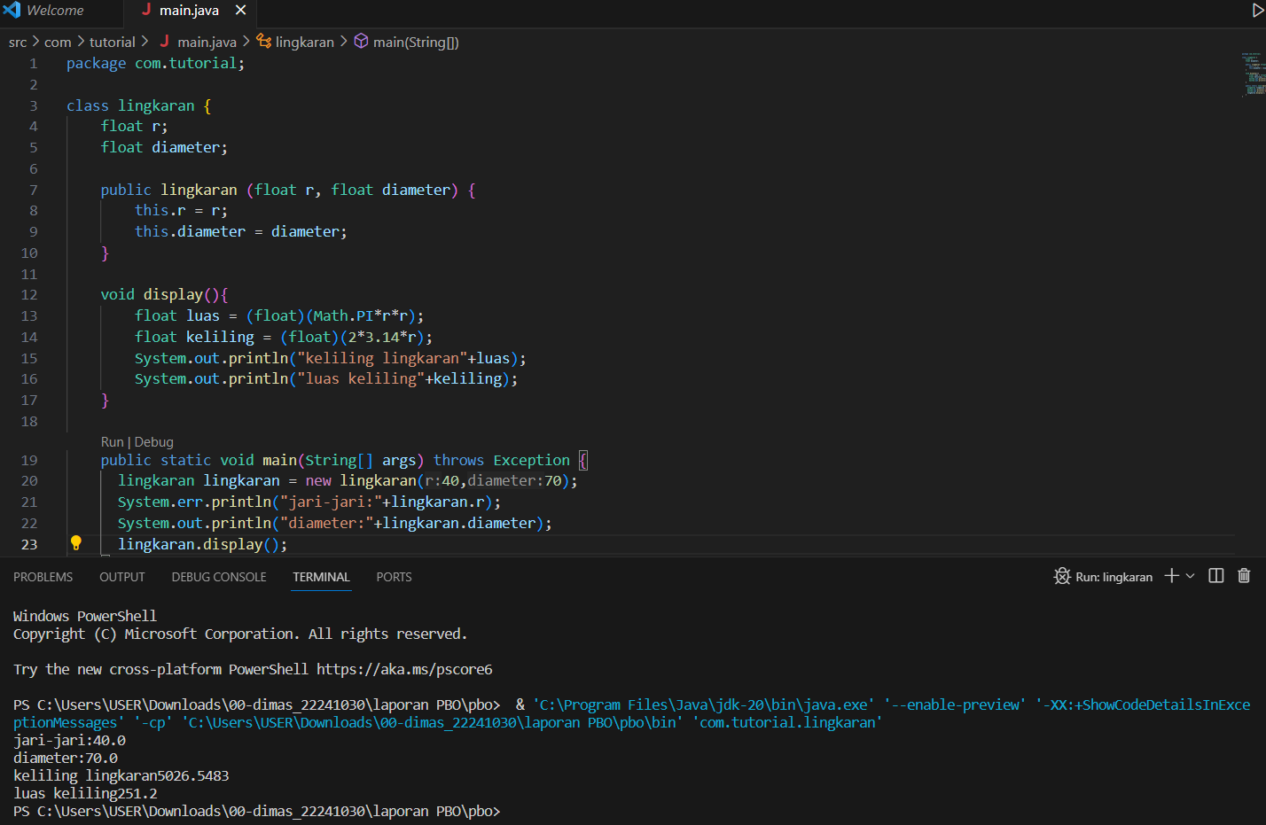

**LEMBAR PENGESAHAN LAPORAN**

1. Judul laporan : Pemograman Berorintasi Objek
2. Nama Lengkap : Dimas
3. Nim : 22241030
4. Jenis Kelamin : laki laki
5. Alamat Email : [dimassanggar76@gmail.com](mailto:dimassanggar76@gmail.com)

Dibuat oleh Menyetujui

Dosen pembimbing

**Dimas Adam Bachitar,S.kom.M.T**